РЕПУБЛИКА БЪЛГАРИЯ

Министерство на земеделието, храните и горите
Областна дирекция “Земеделие” Разград

ИНФОРМАЦИОНЕН БЮЛЕТИН
ЗА ЗЕМЕДЕЛСКИТЕ СТОПАНИ В ОБЛАСТ РАЗГРАД

БРОЙ 6
ЮНИ 2018 г.

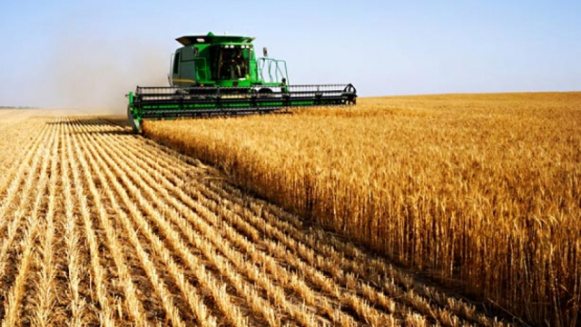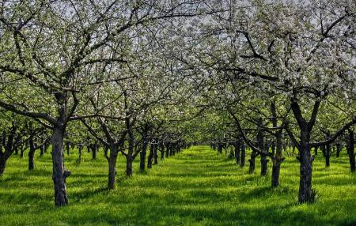

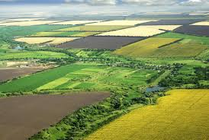

УВАЖАЕМИ ЗЕМЕДЕЛСКИ СТОПАНИ, ПРЕДОСТАВЯМЕ ВИ ИНФОРМАЦИЯ ЗА:

Определенa e окончателнaта ставка по Схемата за плащане за селскостопански практики, които са благоприятни за климата и околната среда (зелени директни плащания) за Кампания 2017 г. Съгласно Заповед № РД 09-571 от 15.06.2018 г. на Министъра на земеделието, храните и горите размерът на плащането за един допустим за подпомагане хектар по Схемата за плащане за селскостопански практики, които са благоприятни за климата и околната среда (зелени директни плащания) за Кампания 2017 г. е 124, 01 лв. на хектар. Заповедта е публикувана на интернет страницата на Министерството на земеделието, храните и горите.

На 11 юни приключи кампанията по прием на заявления за подпомагане по директни плащания за 2018 година. В срок до 11 юни 2018 г. включително земеделските стопани можеха да подават заявления за подпомагане, със санкция от 1% за всеки просрочен работен ден след 15 май 2018 г., както и да извършват промени в заявленията си, със санкция от 1% по отношение на променените данни за всеки просрочен работен ден след 31 май 2018 година.
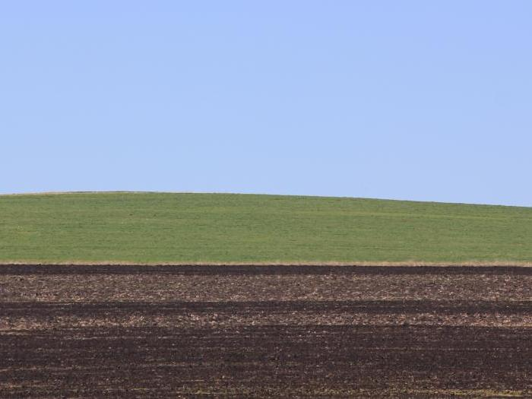
За Кампания 2018 срокът за задържане на животните по схемите за обвързана подкрепа за животни от 80 дни е от 12 юни до 30 август 2018 г. включително, а по схемата за преходна национална помощ за овце и кози (100 дни) – от 12 юни до 19 септември 2018 г. включително. Кандидатите по схемата за преходна национална помощ за говеда (необвързана с производството) следва да отглеждат 70% от референтните животни в стопанството си към последния ден за подаване на заявления – 11 юни 2018 г. Към крайната дата за подаване на заявления със санкции - 11 юни 2018 г., заявления с площи са подали 68 451 земеделски стопани с общо заявена площ 3 885 735.15 ха. Кандидатите заявили Схемата за единно плащани на площ (СЕПП) са 62 464 с общо заявена по схемата площ - 3 843 748.18 ха. Към 11 юни 2018 г. са заявени за подпомагане 1 642 194 броя животни от 24 840 земеделски стопани.
Окончателните размери на подпомагането по схемите за обвързано подпомагане за животни за Кампания 2017 са определени със заповеди на министъра на земеделието, храните и горите от 08 юни 2018г. С новата заповед ставката за едно допустимо животно по схемата за обвързано подпомагане за млечни крави под селекционен контрол за Кампания 2017 се променя от 596,25 лв. на 632,45 лв. за първите 250 животни (включително),като е повишена и ставката на животно за над 250-тото допустимо животно от 477,00 лв. на 505,96 лв.. Определеният размер на плащането за едно допустимо животно по схемата за обвързано подпомагане за млечни крави за Кампания 2017 се увеличава от 254,00 лв. на 323,15 лв. По схемата за обвързано подпомагане за месодайни крави и/или юници за Кампания 2017, ставката от 142,00 лв. става 173,18 лв. При схемата за обвързано подпомагане за месодайни крави под селекционен контрол за Кампания 2017 модулираната ставка за първите 250 (включително) допустими животни от 271,25 лв. се повишава на 280,19 лв. , а за над 250-тото допустимо животно, ставката от 217,00 лв. става 224,15 лв. Ставката по схемата за обвързано подпомагане за биволи за Кампания 2017 също е променена. Модулираната ставка за първите 250 (включително) допустими животни от 583,75 лв. се повишава на 625,69 лв. Ставката за над 250-тото допустимо животно от 467 лв. се променя на 500,55 лв. Промяна има и при размера на плащането за едно животно по схемата за обвързано подпомагане за овце майки и/или кози майки под селекционен контрол за Кампания 2017. По схемата ставката от 80,00 лв. се повишава на 83,52 лв. за първите 250 животни (включително). За над 250-тото допустимо животно ставката се повишава от 64,00 лв. на 66,82лв.
Субсидии в размер на 1.42 млн. лева получиха земеделските стопани, заявили Схемата за млади земеделски стопани (МЗС) за Кампания 2017. Подпомагане получиха около 3 400 млади фермери, които са декларирали площи по Схемата за единно плащане на площ (СЕПП) в заявлението си за подпомагане за Кампания 2017 и са отбелязали участие в схемата МЗС. По схемата могат да кандидатстват както физически лица, така и юридически лица. Допустими кандидати са млади земеделски стопани на възраст до 40 години в годината на първото подаване на заявлението. Субсидия се отпуска за първите 30 ха, допустими по СЕПП, като плащането представлява надбавка от 25% от подпомагането на хектар по Схемата за единно плащане на площ. Съгласно Заповед № РД 09-572 от 15.06.2018 г. на Министъра на земеделието, храните и горите, размерът на плащането за един допустим за подпомагане хектар по СЕПП за Кампания 2017 г. е 196, 58 лв. на хектар. Заповедта е публикувана на интернет страницата на Министерството на земеделието, храните и горите.

Европейската комисия прие нови правила като част от процеса на модернизиране и опростяване на Общата селскостопанска политика (ОСП) на ЕС, които за първи път ще дадат възможност да се използват редица съвременни технологии при извършване на проверки, свързани с плащания на площ. Това включва възможността да се заменят напълно физическите проверки във фермите със система от автоматизирани проверки въз основа на анализ на спътникови данни от наблюдението на земята.

Новите правила влизат в сила от 22 май 2018 г. и ще позволят използването на данни от сателитите на ЕС "Коперник" и други данни за наблюдение на земята, като доказателства при проверки за спазване на изискванията от страна на земеделските стопани за плащания, базирани на площ (като директни плащания или плащания по линия на развитието на селските райони), както и на изискванията за кръстосано съответствие (изгаряне на стърнища). Други нови форми на доказателства, като снимки с географски означения, информация от дрони и съответна подкрепяща документация от земеделските стопани като етикети за семена, също ще бъдат за първи път приемливи като част от т.нар."мониторингов подход“, което ще доведе до намаляване на броя на проверките в стопанствата. Проверките на място ще бъдат необходими само когато цифровите доказателства не са достатъчни за проверка на съответствието.

Комисията по земеделие и развитие на селските райони (COMAGRI) към Европейския парламент (ЕП) запазва водещата си роля по Предложението за директива на ЕП и на Съвета относно нелоялни търговски практики (НТП) в отношенията между стопански субекти по веригата за доставка на храни. Италианският евродепутат Паоло де Кастро остава докладчик по досиетo. В началото на месец май председателят на Комисията по вътрешния пазар и защита на потребителите (IMCO) настоя IMCO да поеме водеща роля по досиетo, позовавайки се на резолюция на ЕП от юни 2016 г., както и на експертните познания относно вътрешния пазар и защитата на потребителите. Председателят на COMAGRI защити позицията си, посочвайки, че проектът на директива е инструмент на селскостопанската политика, насочен към постигането на една от основните цели на Общата селскостопанска политика и се основава изключително на разпоредба от Договора, свързана с ОСП (член 43, параграф 2 от ДФЕС). На проведената на 29 май Конференция на председателите на комисии в Страсбург членовете на Европейския парламент потвърдиха, че досието попада в обхвата на COMAGRI, а IMCO беше определена за "асоциирана комисия". Официално решение относно препоръката на Конференцията на председателите се очаква да бъде взето на 7 юни. Де Кастро заяви, че на 10 юли ще представи доклад на COMAGRI, като ще настоява за по-широк обхват на директивата от предложения от Комисията. Марк Тарабела (Белгия) е определен за докладчик от страна на IMCO.

Приключи първия кръг на обсъждане на Директивата на Европейския парламент и на Съвета относно нелоялните търговски практики в отношенията между стопански субекти по веригата за доставка на храни На 23 май 2018 г. работна група „Хоризонтални селскостопански въпроси“ към Съвета обсъди разпоредбите относно определяне на прилагащ орган (ПО), неговите правомощия и сътрудничество между ПО на държавите членки (ДЧ), подаването на жалби и гарантирането на конфиденциалност, ангажиментите за докладване от страна на ДЧ и оценка на ефективността. Като най-чувствителни се очертаха въпросите относно: мястото на подаване на жалба (ДЧ на доставчика, на купувача или там, където се извършва НТП); - поверителността на жалбоподателя; - налагането на санкции (вкл. финансови) от несъдебен орган, което противоречи на националното право в някои ДЧ.
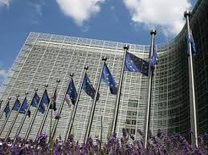

Бяха обсъдени и въпроси относно: - продукти от Анекс 1 към ДФЕС, които не са храни, например фураж, рязан цвят, живи животни; прецизиране на дефиницията на бързо развалящи се храни; - дефинициите на доставчик и купувач; - дефиниция на нелоялни търговски практики и общата им забрана; - приложение на директивата по отношение на договори, сключени преди датата, от която се прилагат националните разпоредби, транспониращи директивата. Беше представен и обсъден изготвеният от Председателството ревизиран текст на чл. 12 предвиждащ крайни срокове за транспониране и прилагане на директивата – съответно 12 и 18 месеца. Някои държави членки (Естония, Финландия, Швеция, Хърватия, Германия, Латвия, Холандия, Люксембург) настояват за въвеждането на по-дълги срокове. Следващото заседание за обсъждането на проекта в рамките на Българското председателство е предвидено за СКСС на 11 юни 2018 г., където ще бъдат разгледани конкретни варианти за възможностите за разширяване на обхвата на операторите. Австрийското председателство предвижда да продължи работата по досието в рамките на 3 работни групи през месец юли – 3, 17 и 31.
Законодателните предложения на Европейската комисия (ЕК), които ще определят Общата селскостопанска политика (ОСП) за периода 2021-2027 г. бяха представени в рамките на неформалното заседание на Специалния комитет по селско стопанство (СКСС), проведено на 4 юни 2018 г., в гр. София. Представители на ЕК представиха пакета от законодателни предложения, включващ Регламент относно стратегическите планове за ОСП, Регламент относно финансирането, управлението и мониторинга на ОСП и Регламент относно общата организация на пазара (ООП) на селскостопански продукти. По време на заседанието делегациите изразиха своите първоначални становища по представените регламенти. На 5 юни 2018г. в София ще се проведе Неформалното заседание на министрите на земеделието на държавите членки на ЕС, на което комисарят по земеделие и развитите на селските райони г-н Фил Хоган ще представи законодателните предложения, а министрите ще проведат и дебат по темата за обновяването на поколенията в земеделския сектор.
Европейският парламент обсъжда в периода 28-31 май визията на Комисията по селско стопанство в ЕП за новата Обща селскостопанска политика (ОСП) 2021-2027 г. Комисията посочва три основни цели на новата ОСП, а именно: селскостопанските дейности във всички държави-членки да отговарят на еднакви високи стандарти на ЕС; по-справедливо финансиране в рамките на ЕС и в рамките на държавите членки; повече възможности за привличане на нови участници и подпомагане на земеделските стопани при справянето с кризи.
Съгласно публикувания годишен доклад за търговията със селскостопански и хранителни продукти през 2017 г. ЕС запазва водещата си позиция в световната търговия с тези стоки. Износът на земеделски стоки на Съюза е на стойност от 138 млрд. евро (годишно увеличение от 5,1%), а вносът е в размер на 117 млрд. евро. Стойността на цялата произведена продукция в селскостопанския сектор на ЕС през 2017 г. се оценява на 427 млрд. евро. Делът на износа във веригата на добавената стойност на продукцията непрекъснато се увеличава. Европейският комисар по земеделие и развитие на селските райони Фил Хоган заяви, че успехът на търговията със селскостопански продукти се дължи както на реформите на ОСП, които позволяват на производителите от ЕС да бъдат конкурентоспособни на световния пазар, така и на безусловната репутация на продуктите на ЕС, от гледна точка на качество, безопасност и устойчиво производство. Увеличава се износът на ЕС към петте основни държави партньори (САЩ, Китай, Швейцария, Русия и Япония).
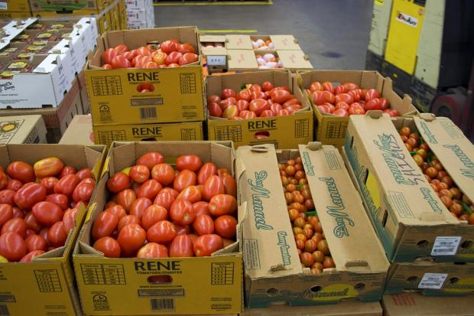
Постигнат е напредък по отношение на многобройните двустранни търговски преговори, като по този начин се отворят нови пазари за стоки от ЕС. През септември 2017 г. беше подписано условно икономическото споразумение между ЕС и Канада (CETA). През декември 2017 г. ЕС и Япония постигнаха споразумение за икономическо партньорство, което понастоящем е в процес на ратификация. През април 2018 г. е постигнато принципно споразумение с Мексико относно модернизиране на настоящото търговско споразумение. Европейската комисията помага на търговците от ЕС да идентифицират възможностите за износ чрез дейности за популяризиране на продукцията и участие в посещения на високо равнище. През 2017 г. и 2018 г. комисар Хоган и производители от ЕС участваха в срещи в Канада, Саудитска Арабия, Иран и Китай. ЕС изнася широк спектър от продукти от всички части на веригата на доставки – първични продукти, преработени селскостопански продукти (като сирене и вино) и високо преработени хранителни продукти. Основните продукти за износ са вино и спиртни напитки, детски храни, шоколад и свинско месо. Що се отнася до вноса, през последните години делът на двете основни страни-вносителки (Бразилия и САЩ) намалява в полза на други вносители. ЕС внася три основни вида продукти: които не се произвеждат (или се произвеждат в малка степен); които се използват за храна за животни и които се използват като съставка за по-нататъшна преработка. Пълният годишен доклад включва общ преглед на търговските резултати по ключови партньори на ЕС, търговския обмен с тях, както и информация относно сътрудничеството с най-слабо развитите страни.

Обновяването на поколенията и начините за привличане на повече млади хора в селскостопанския сектор беше водеща тема от дневния ред през двудневната среща, проведена на 4 и 5 юни в София. По време на проведеното на 5 юни 2018г Неформалното заседание на министрите на земеделието на държавите членки на ЕС, министрите изтъкнаха ключовите препятствия, които затрудняват младите хора да се занимават със селско стопанство - достъп до земя, достъп до средства или капитал, достъп до специализирано образование и подобряване на професионалната квалификация. Съществуващото обществено възприемане на селското стопанство като непривлекателна или старомодна професия съчетава проблема още повече, като редица делегации призовават за по-добър маркетинг и комуникация. Работният документ озаглавен "Обновяване на поколенията в селското стопанство в контекста на ОСП след 2020 г.", формира и темата на дискусията по време на срещата на министрите. Документът представя редица ключови въпроси за структуриране на разискванията: До каква степен настоящите мерки на ЕС, насочени към обновяване на поколенията, допринасят за привличането и задържането на млади земеделски стопани в селскостопанския сектор ?; Кои инициативи, осъществени на национално равнище, са доказали способността си да включват повече млади хора в сектора ?; Какво трябва да се подобри в рамките на ОСП след 2020 г. в контекста на новия модел за изпълнение, за да се повиши ефективността на мерките и да се стимулира процесът на обновление на поколенията в ЕС.
Проект на „Протеинов план на ЕС“ ще представи Европейската комисия през есента на 2018 г. Представянето на проекта е предвидено за 22-23 ноември т.г., на конференция на високо ниво във Виена, в рамките на австрийското председателство на Съвета на ЕС. Официалното приемане и публикуване е предвидено за края на годината. В средата на юли се очаква да бъде представено независимо проучване на пазара, целящо да се определи количествено потенциалното търсене на на растителни протеини в ЕС в различни пазарни сегменти, което да отчита конкурентоспособността на ЕС спрямо внесените растителни протеини. Растителните протеини са основен компонент на фуражите за животни, но намират широка употреба и за храни за човешка консумация.Европейското производство на протеинови култури обаче не е достатъчно, за да задоволи търсенето. Затова ЕК цели да създаде стратегия за развитие на протеиновите култури в Европа. Наред с това, Комисията се стреми и да оцени ефективността на политическите инструменти, като например подкрепата по линия на директните плащания. Климатичните условия за отглеждане на соя в Европа не са сред най-подходящите, а вносът на културата в ЕС не се облага с мита. Значителна част от отглежданите извън ЕС соеви култури обаче са генетично модифицирани, но търсенето на соя, която не е ГМО, е високо, поради което има необходимост да се стимулира местното производство. В тази връзка на Конгреса на Европейската федерация на производителите на комбинирани фуражи (FEFAC) през юни 2017 г., комисар Хоган се ангажира да работи за протеинова стратегия в опит да намали зависимостта на ЕС от вноса на растения протеинови култури за хранене на добитъка. През първата половина на 2018 г. Комисията стартира целенасочена консултация със заинтересованите страни, за да определи инициативи за подкрепа на протеинови култури на равнище ЕС/национално/регионално равнище.

